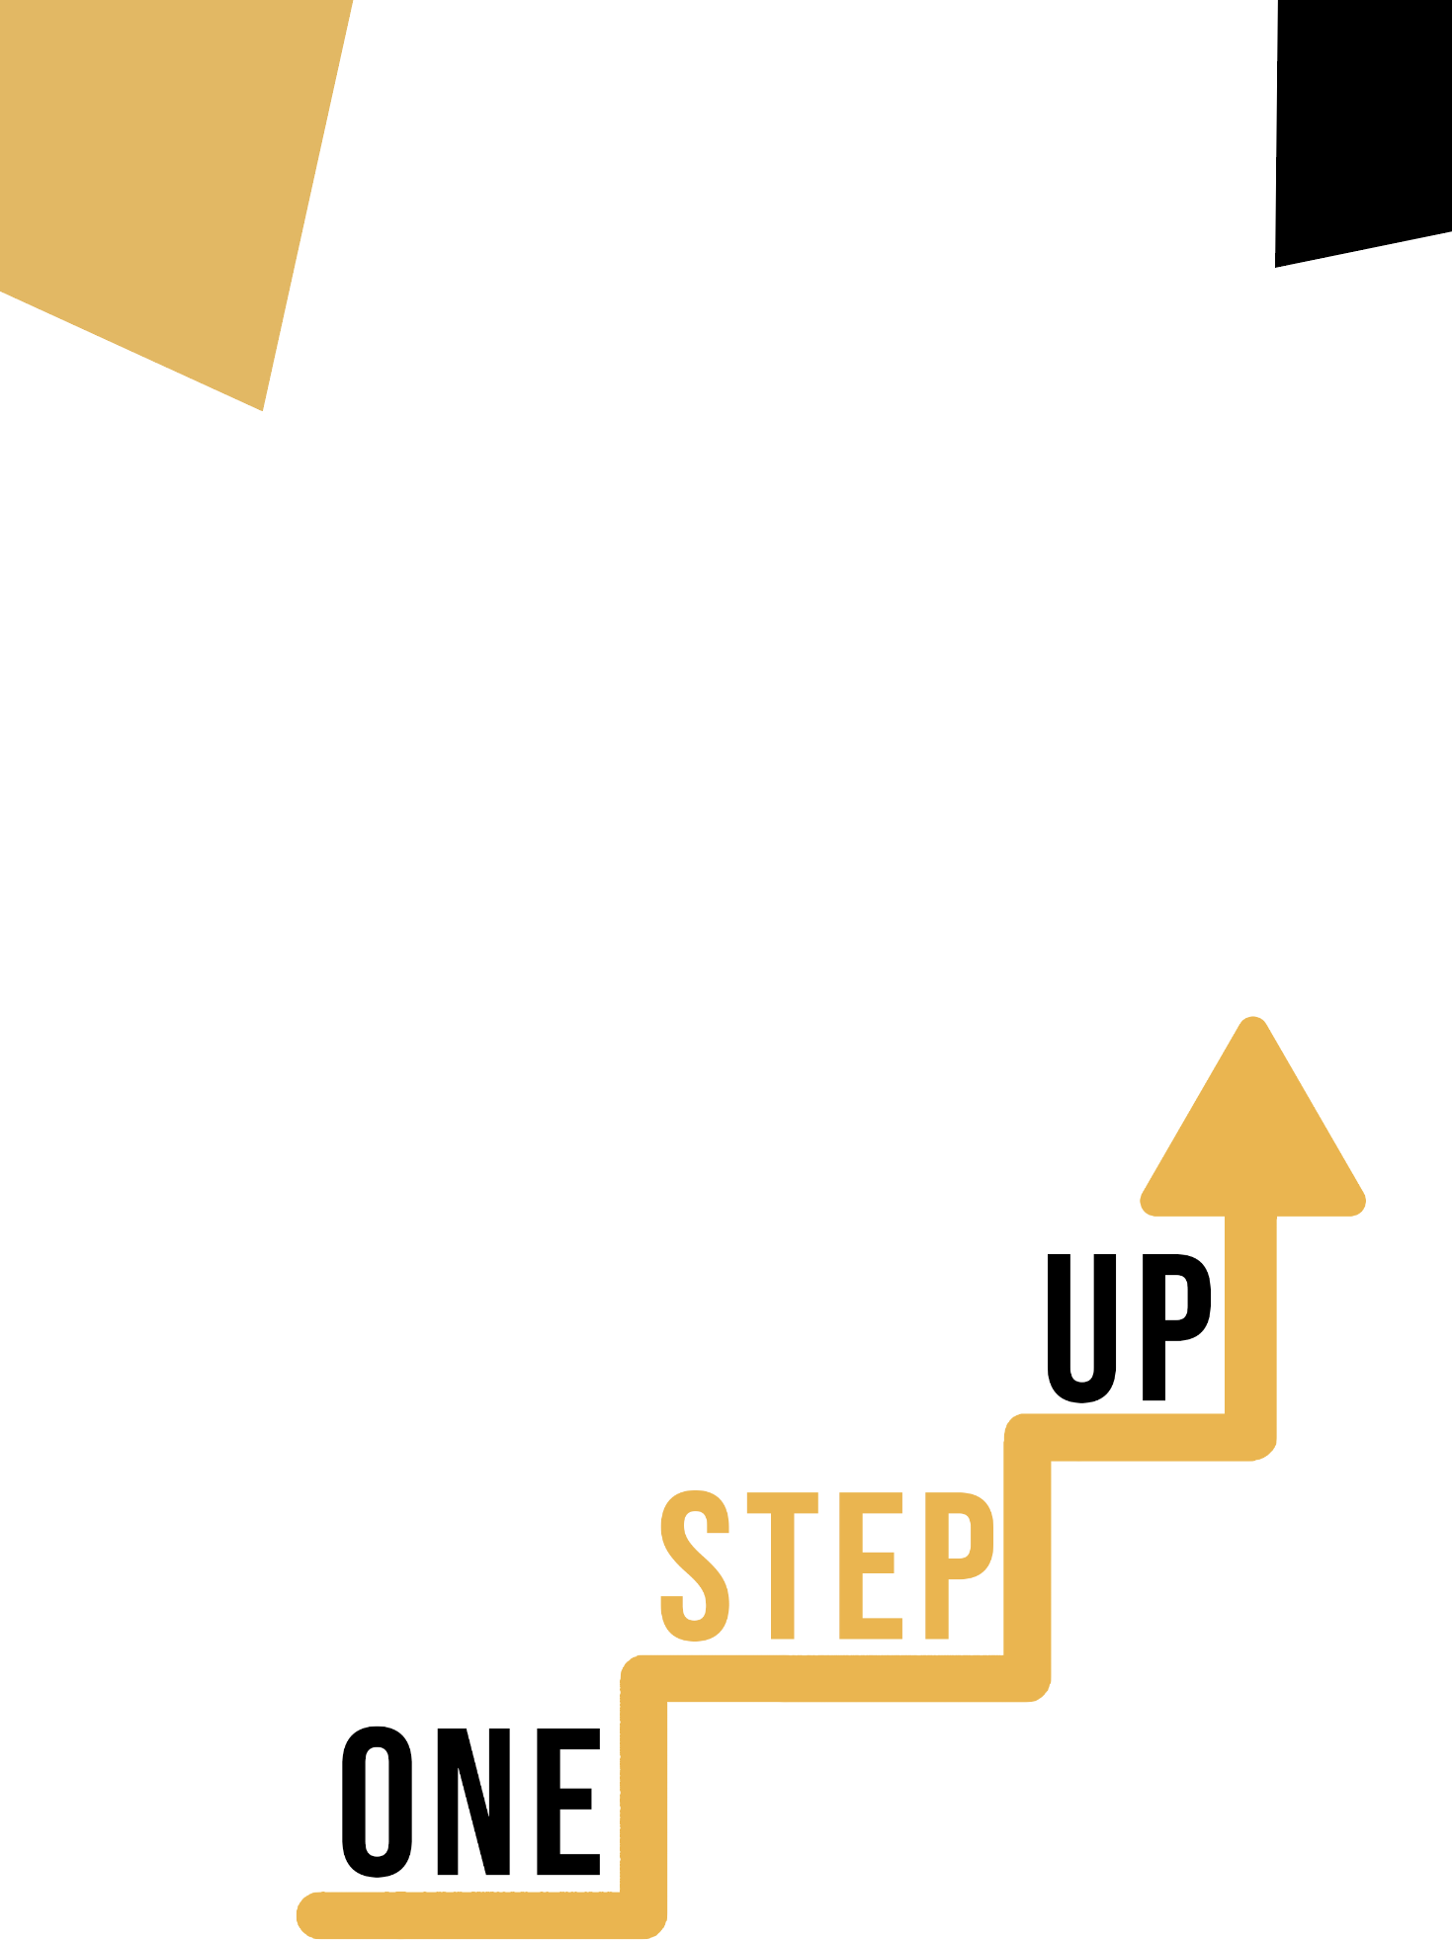

ΤΟΜΕΑΣ ΣΥΜΠΕΡΙΦΟΡΑΣ ΚΑΙ ΜΕΤΑΒΑΤΙΚΟ ΘΕΜΑ

ΕΓΧΕΙΡΙΔΙΟ ΕΚΠΑΙΔΕΥΤΗ ΕΝΗΛΙΚΩΝ

ΠΗΓΕΣ ΜΙΚΡΟΜΑΘΗΣΗΣ ΓΙΑ ΤΗΝ ΕΠΑΝΕΝΤΑΞΗ ΤΩΝ ΧΑΜΗΛΩΝ ΕΝΗΛΙΚΩΝ ΜΑΘΗΤΩΝ ΣΤΗΝ ΕΚΠΑΙΔΕΥΣΗ ΚΑΙ ΤΗΝ ΚΑΤΑΡΤΙΣΗ

#### Εγχειρίδιο Εκπαιδευτή Ενηλίκων

#### Σχέδιο μαθήματος

#### Σκοπός αυτού του σύντομου εγχειριδίου είναι να σας υποστηρίξει, ως έμπειρο εκπαιδευτικό που εργάζεται με ενήλικες εκπαιδευόμενους χαμηλής ειδίκευσης και περιθωριοποιημένους ενήλικες εκπαιδευόμενους, με διαφορετικές ανάγκες, να χρησιμοποιήσετε τους πόρους βίντεο και τα φύλλα δραστηριοτήτων που παρέχονται στη σουίτα των πόρων μικρομάθησης για την επαναπροσέγγιση των ενήλικων εκπαιδευόμενων χαμηλής ειδίκευσης στο κέντρο σας και στην κοινότητά σας. Μέσω αυτού του σύντομου εγχειριδίου, θα σας παράσχουμε κάποιες πληροφορίες για το θέμα που συζητείται στον βιντεοσκοπημένο πόρο και θα σας δώσουμε κάποιες οδηγίες για να σας υποστηρίξουμε να εισαγάγετε και να εφαρμόσετε τη συνοδευτική δραστηριότητα με ενήλικες εκπαιδευόμενους στην ομάδα σας. Η δραστηριότητα που έχει αναπτυχθεί για να συνοδεύει τους πόρους βίντεο έχει ως στόχο την περαιτέρω ανάπτυξη της κατανόησής τους για το θέμα που περιγράφεται στον πόρο βίντεο. Τέλος, το παρόν εγχειρίδιο θα σας παρουσιάσει επίσης ορισμένες ερωτήσεις απο-ενημέρωσης που μπορείτε να χρησιμοποιήσετε στην ομάδα ενήλικων εκπαιδευομένων σας, για να αξιολογήσετε τη φιλικότητα προς το χρήστη και την ποιότητα της δραστηριότητας που ολοκληρώσατε μαζί τους.

Το θέμα του παρόντος εγχειριδίου σχετίζεται με την πηγή βίντεο «*Ικανότητα γραμματισμού μέσω του πολιτισμού.»*

#### Εισαγωγή στο θέμα

#### Ο πολιτισμός διαμορφώνει τον τρόπο με τον οποίο οι ενήλικες μαθαίνουν και ασχολούνται με τον γραμματισμό, ενώ ο γραμματισμός μπορεί να επηρεάσει και να διατηρήσει τις πολιτιστικές παραδόσεις και πρακτικές. Ο πολιτισμός μπορεί να βελτιώσει τον αλφαβητισμό μεταξύ των ενηλίκων με χαμηλή ειδίκευση δημιουργώντας ένα υποστηρικτικό και χωρίς αποκλεισμούς μαθησιακό περιβάλλον που εμπλέκει τους εκπαιδευόμενους και βασίζεται στις υπάρχουσες πολιτισμικές γνώσεις και εμπειρίες τους. Σε αυτή την πηγή, οι εκπαιδευόμενοι μπορούν να διερευνήσουν πώς ο πολιτισμός μπορεί να ενσωματωθεί στην πρακτική των δεξιοτήτων γραμματισμού και πώς αυτά τα πολιτιστικά υλικά μπορούν να επηρεάσουν θετικά τις δεξιότητές τους στον γραμματισμό. Μαθαίνοντας περισσότερα για τον δικό τους πολιτισμό και εξερευνώντας επίσης άλλους διαφορετικούς πολιτισμούς, οι μαθητές μπορούν να οδηγηθούν να ανακαλύψουν πώς ο πολιτισμός μπορεί να χρησιμοποιηθεί για τη βελτίωση των δεξιοτήτων γραμματισμού τους.

#### Εισαγωγή στη δραστηριότητα

#### Χρησιμοποιώντας τη μελέτη περίπτωσης του έργου της Rupi Kaur, οι μαθητές εισάγονται στο έργο της που αντανακλά την πολιτιστική της κληρονομιά, την ταυτότητά της και τις εμπειρίες της διασποράς της Νότιας Ασίας και συχνά διερευνά θέματα ταυτότητας, ανήκειν και τις περιπλοκές του να είσαι μετανάστης πρώτης γενιάς. Αυτό αποτελεί ένα εξαιρετικό παράδειγμα ενσωμάτωσης του πολιτισμού για τη διευκόλυνση των δεξιοτήτων γραμματισμού. Οι μαθητές έχουν επίσης την ευκαιρία να δοκιμάσουν τη δραστηριότητα "οι πολιτιστικές ιστορίες και παραδόσεις", η οποία θα τους ενθαρρύνει να εξερευνήσουν διαφορετικούς πολιτισμούς, βελτιώνοντας παράλληλα τις ικανότητες γραμματισμού.

#### Χρήση αυτού του πόρου με μια ομάδα

#### Για να χρησιμοποιήσετε αυτόν τον πόρο με ενήλικες εκπαιδευόμενους στην τοπική σας ομάδα, σας συνιστούμε να ξεκινήσετε δείχνοντάς τους τον βίντεο πόρο για να εισαγάγετε το θέμα της ικανότητας γραμματισμού μέσω του πολιτισμού. Αυτό το βίντεο θα βοηθήσει τους εκπαιδευόμενους να κατανοήσουν το θέμα προτού ξεκινήσουν τη δραστηριότητα του φυλλαδίου για τους εκπαιδευόμενους. Μόλις αποκτήσουν μια γενική γνώση του θέματος, θα είναι σε θέση να ξεκινήσουν το φυλλάδιο. Για το σκοπό αυτό, σας συνιστούμε να εκτυπώσετε ένα φυλλάδιο ανά μαθητή για να το συμπληρώσετε. Το μόνο που χρειάζονται οι εκπαιδευόμενοι για αυτή την πηγή είναι ένα στυλό για να συμπληρώσουν το έντυπο εκπαιδευόμενου και έναν υπολογιστή για να δουν το βίντεο. Η ολοκλήρωση αυτού του πόρου θα διαρκέσει συνολικά μία ώρα.

#### Ερωτήσεις απο-ενημέρωσης

#### Ποιο είναι ένα βασικό συμπέρασμα από αυτή τη μελέτη περίπτωσης και τη δραστηριότητα που διερευνήσατε στο φυλλάδιο για τους εκπαιδευόμενους; Πώς μπορείτε να το εφαρμόσετε στη δική σας ζωή ή εργασία;

#### Πώς σας φάνηκε η δραστηριότητα "Πολιτιστικές ιστορίες και παραδόσεις"; Τη βρήκατε

#### χρήσιμες για τη βελτίωση της ικανότητας σας στον γραμματισμό;

#### Πώς πιστεύετε ότι ο πολιτισμός μπορεί να ενσωματωθεί στο παραδοσιακό εκπαιδευτικό σύστημα ή στα προγράμματα κατάρτισης για τη βελτίωση του αλφαβητισμού; Έχετε άλλες ιδέες;

#### Γιατί πιστεύετε ότι είναι σημαντικό να χρησιμοποιείτε τον πολιτισμό για να αναπτύξετε τις ικανότητές σας στον γραμματισμό; Πώς μπορεί αυτό να βοηθήσει τους μαθητές;

